LoRaWAN移植笔记
LoRaWAN移植笔记 1
(一)__RTC闹钟链表的实现 2
(一)--RF硬件相关 5
TCXO 的使用 5
PA_BOOST 引脚的使用 5
RXTX switch(接收和发送的天线电路的切换) 7
(二)_GPIO 9
stm32相关的配置 9
(三)__SPI 11
stm32相关的配置 11
SPI 的配置 11
SPI 初始化配置 11
SPI 读写 14
(四)__RTC 17
stm32相关的配置 17
RTC 的配置 17
(五)__调试1 19
先废话一小段 19
JLink的配置 19
程序无法进入main，甚至一个函数都没有跑 20
RTC定时链表的配置 20
程序进入Default_handler 21
无法点对点通信 21
(六)_调试2 23
前言 23
发送失败 23
CRC 校验失败，然后程序陷入死循环 23
CRC 校验失败，然后在单步模式下，CRC一直失败 25

(一)__RTC闹钟链表的实现
近日在阅读semtech的Lora-net/LoRaMac-node。此代码是LoRaWAN MAC层的node段的代码。
此代码中构建了一个定时器链表，此链表构建得非常的巧妙,现在和大家分享。
此定时器链表底层使用的是RTC的闹钟(Alarm)机制(将日历时间转换成时间戳时间)，而非使用一个定时器产生一个固定的定时(比如1ms)，然后定时刷新整个链表。
也就是说此RTC定时器并非产生一个嘀嗒定时器来定时检查定时器链表，而是直接根据链表你的表头来直接定时，一步到位。
用RTC的方法相比较嘀嗒定时器定时的方法，工作效率会明显提升，并不会因为链表中定时器数目的增加使得花费在刷新定时器上的时间增加，因为不需要遍历整个链表。但代码的实现难度会较高
假如程序刚开始执行，而且定时器链表为空，此时有４个定时事件需要放入链表，分别为 A 10ms B 30ms C 20ms D 40ms，
RTC闹钟链表：
其存储的结果会是这样:
事件名称 | 定时时间
A | 10
C | 10
B | 10
D | 10
而嘀嗒定时链表：
其存储的结果会是这样:
事件名称 | 定时时间
A | 10
B | 30
C | 20
D | 40
当时间过了5ms，RTC闹钟链表中存储的数据并不会发生任何变化，因为它是以RTC的闹钟来作为刷新依据的，而嘀嗒定时链表中的数据就全发生了变化
嘀嗒定时链表 变化得到情况如下：
事件名称 | 定时时间
A | 5
B | 25
C | 15
D | 35
再过5ms，此时A事件的定时时间就到了，需要被执行，在RTC闹钟链表中的表现是RTC Alarm中断触发，在嘀嗒定时链表中的表现是A事件的定时时间逐渐减少至0。当A事件被执行之后两种定时器链表中的存储都发生了变化，都是原先的链表的头指针指向原先的第二个节点，而原先的头节点被释放。
还是上述的例子，在定时器执行了7ms的时候，这时有个事件需要插入，为E 24ms，此时，两种链表对于此事件器的插入操作也会明显不同。
RTC闹钟插入之后
事件名称 | 定时时间
A | 10
C | 10
B | 10
E | 1
D | 9
而嘀嗒定时器在插入之后为
事件名称 | 定时时间
A | 3
B | 13
C | 23
D | 33
E | 24
以下是RTC闹钟的部分插入代码，其中可以看到他的定时器插入的逻辑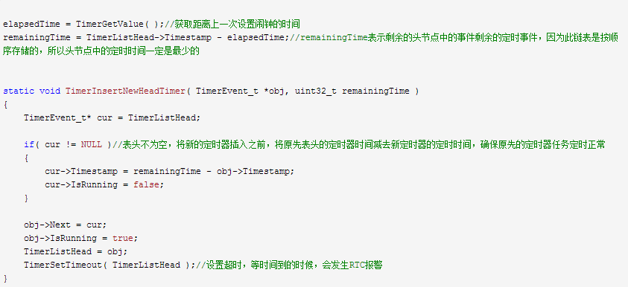
另外还有一点，此RTC中的1s并非物理时间的1s，在此具体的时间基准如下:
此项目中，使用的RTC的时钟源为32.768Khz的LSE，通过AsynchPrediv和SynchPrediv分频得到2.048KHz的RTCtick，计算公式为32.768/(3+1)/(3+1) = 2.048;
相关的配置代码如下：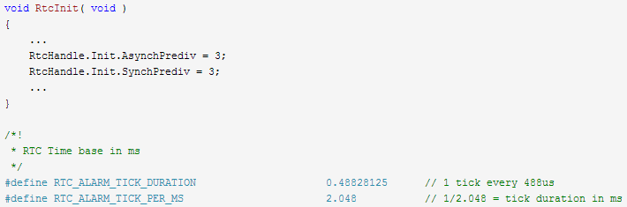由于原本每个tick相当于1s，而在这里，每个tick相当于0.48828125ms，小于1ms，所以在程序中能够实现ms级的定时任务。
RTC定时器的用法主要分为三步：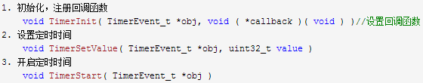

(一)--RF硬件相关

TCXO 的使用
根据SX1276数据手册，
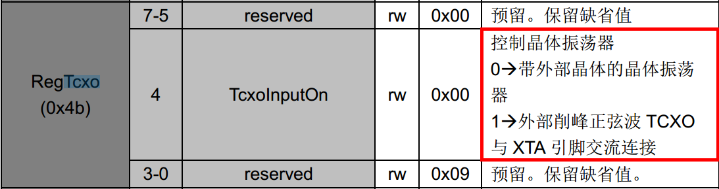
- 如果使用TCXO,则需要配置RegTcxo寄存器为0x19,代码如下
``` c
void SX1276SetTcxoConfig(void)//此函数为自定义的
{
SX1276Write( REG_TCXO, 0x19 ); //设置TCXO
}
//在初始化中调用
void SX1276Init( RadioEvents_t *events )
{
...
SX1276SetTcxoConfig();
...
}
```
- 否则配置为0x09,因为芯片上电默认不使用TCXO，即上电寄存器值即为0x09,所以无需配置

PA_BOOST 引脚的使用
根据sx1276 数据手册

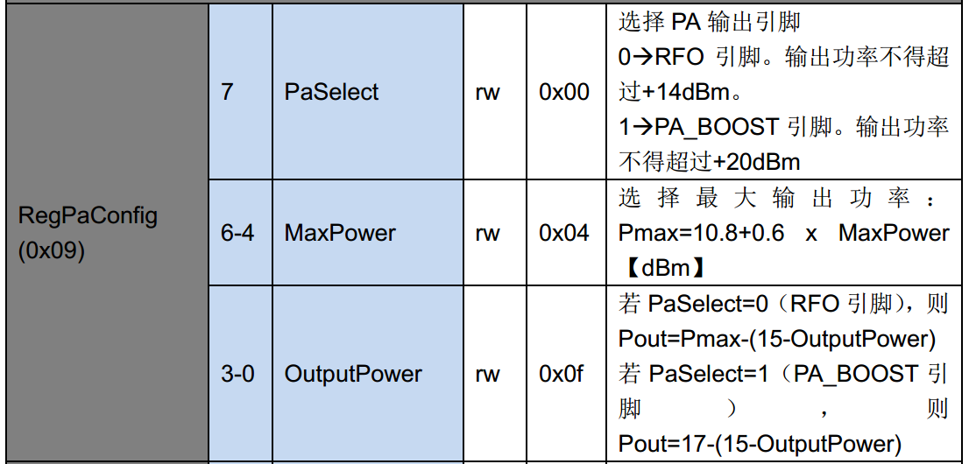
如果使用PA_BOOST作为RF输出，则需要配置PaSelect脚为1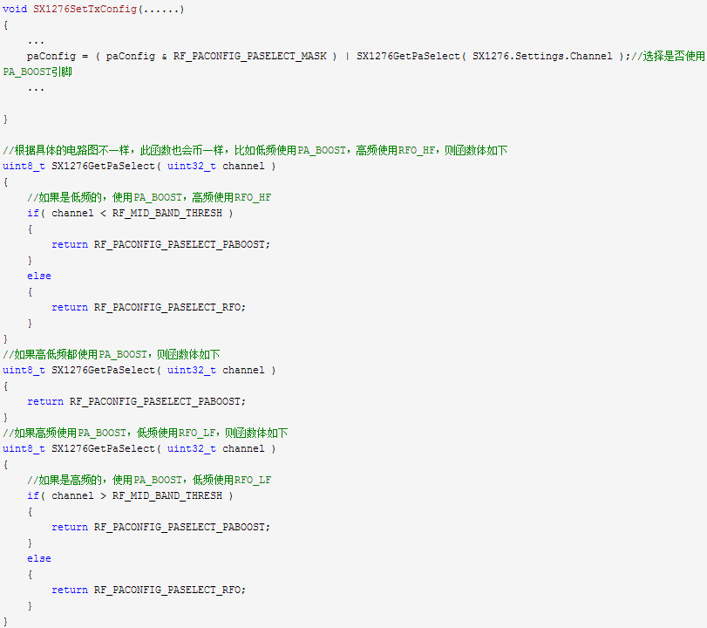
/*!* RegPaConfig*/
#define RF_PACONFIG_PASELECT_MASK 0x7F
#define RF_PACONFIG_PASELECT_PABOOST 0x80
#define RF_PACONFIG_PASELECT_RFO 0x00 // Default
- 否则为0

RXTX switch(接收和发送的天线电路的切换)
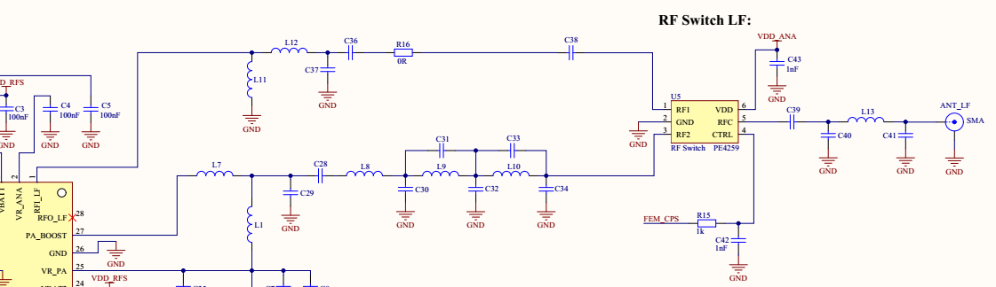
在图中可以看到，射频输入和射频输出是不一样的电路，但是用的是一个天线，所以用到了一个射频电路切换的芯片。
在程序中，需要做的就是控制FEM_CPS脚，在RX和TX时进行RF1(RFI)和RF2(RFO)的切换。
由于在设计中兼容高低频，并且使用两个引脚分别控制高频和低频部分的射频部分输入输出的切换，所以在实际使用中需要控制两个引脚。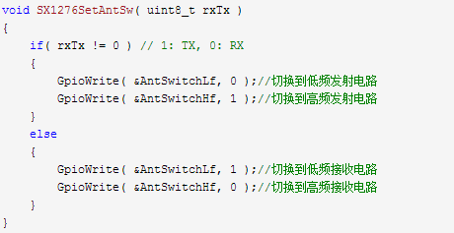
如果只有高频或者低频一个部分，上面的代码只要保留相应的部分即可

(二)_GPIO

stm32相关的配置
由于例程使用的主控芯片为STM32L151C8T6,而在本设计中使用的主控芯片为STM32L051C8T6，内核不一样，并且Cube库相关的函数接口及配置也会有不同，所以芯片的驱动所以做修改。另外例程中对STM32库函数的再一次封装的方法也非常值得学习。
GPIO 的配置
例程中可以看到，对IO口的初始化只有这一句，是因为例程中对GPIO的操作进行了封装，方便了上层的使用。
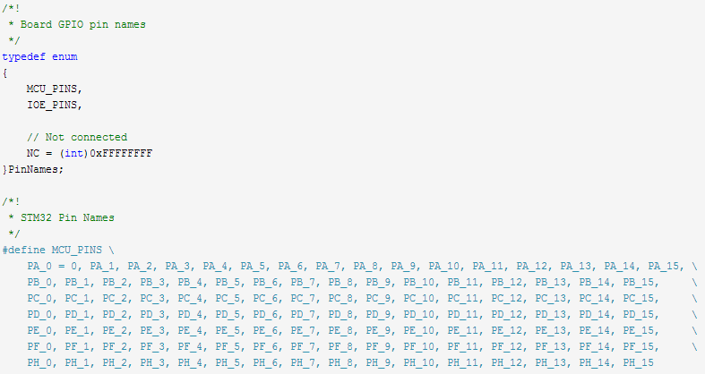
例程中使用Enum定义了64个IO口，其中
- 0-15 表示PA0-15
- 16-31表示PB0-15
- 32-47表示PC0-15
- 48-63表示PD0-15
- 64-79表示PE0-15
- 80-95表示PF0-15
- 96-111表示PH0-15
这样，在定义引脚的时候直接是用Enum变量就可以表示出IO的PIN以及PORT，在完成驱动程序之后，操作引脚非常的方便。
例如 使用了一个LED灯，连接的是PB_5，这样我们#define LED PB_5，在程序里面就可以得知使用的是PB口，以及PIN_5，方法如下：
其中C语言的时下代码如下，使用(&0xff)以及<<的操作，效率比做除法及取模的效率更高: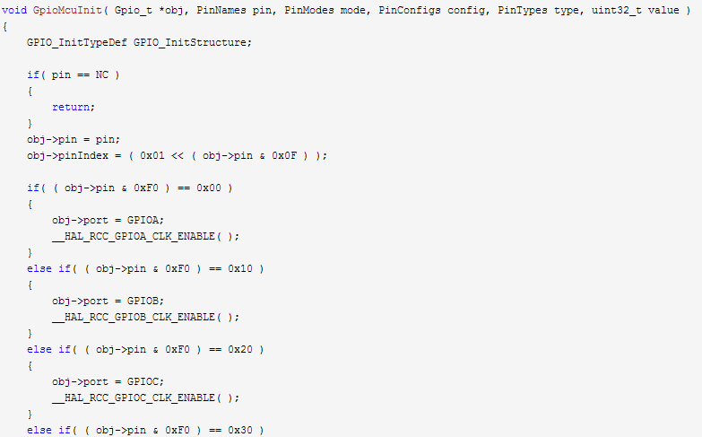

(三)__SPI

stm32相关的配置
由于例程使用的主控芯片为STM32L151C8T6,而在本设计中使用的主控芯片为STM32L051C8T6，内核不一样，并且Cube库相关的函数接口及配置也会有不同，所以芯片的驱动所以做修改。

SPI 的配置
SPI使用的是STM32的硬件接口-SPI1 MOSI MISO
可以看到例程中，对SPI接口进行了再一层的封装，封装如下：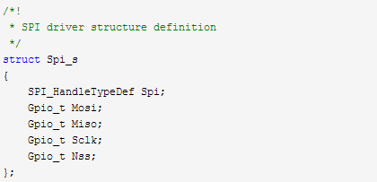
其中：
是原先的STM32Cube库的封装，在此基础上，将SPI的引脚也封装进了自定义的Spi_s结构体中。这样，查看结构体就可以看到SPI的所有情况。

SPI 初始化配置
初始化的函数体如下：
``` c
void SpiInit( Spi_t *obj, PinNames mosi, PinNames miso, PinNames sclk, PinNames nss )
{
__HAL_RCC_SPI1_FORCE_RESET( );
__HAL_RCC_SPI1_RELEASE_RESET( );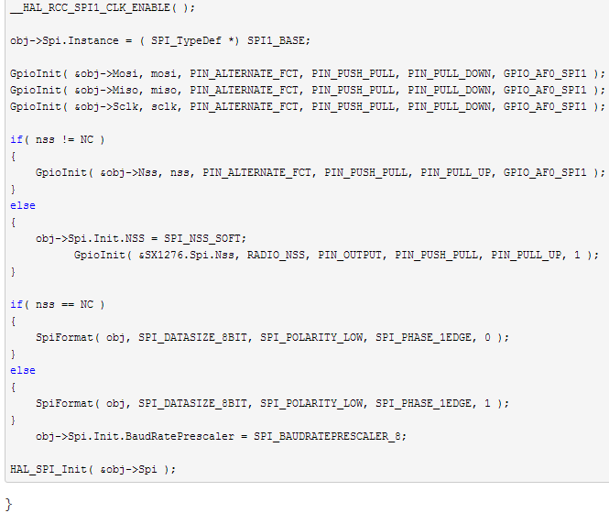
c SPI的初始化函数是这样被调用的： c
SpiInit( &SX1276.Spi, RADIO_MOSI, RADIO_MISO,RADIO_SCLK, NC );
//初始化函数的原型
void SpiInit( Spi_t *obj, PinNames mosi, PinNames miso, PinNames sclk, PinNames nss );
其中引脚定义是这样的 c
define RADIO_MOSI PA_7
define RADIO_MISO PA_6
define RADIO_SCLK PA_5
define RADIO_NSS PA_4
```
可以看到SPI的MOSI/MISO/SCLK脚都有看到，但是NSS脚看到，而是传了NC。
这是为什么呢？
可以看到程序里面有段话
ss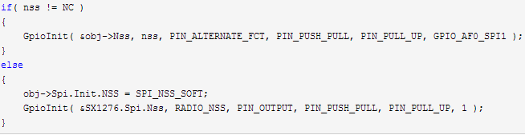
其意思就是设置为NC就配置NSS 为软件控制，即NSS脚只做片选使用，x像GPIO一样控制他拉高拉低就可以控制片选的使能与否了。
还有一处，设置SPI的工作频率的
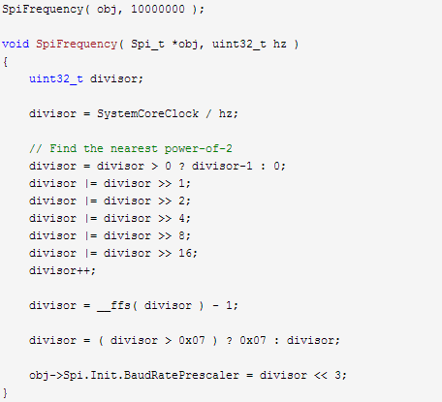
由于__ffs这个函数只有Cotex-M3以上内核才能调用，但是通过计算可知若传参为10000000,__ffs这个函数的返回值为0x03,所以可得obj->Spi.Init.BaudRatePrescaler = 8，即SPI_BAUDRATEPRESCALER_8
因为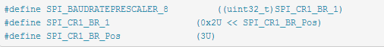
所以此处设置Spi.Init.BaudRatePrescaler = SPI_BAUDRATEPRESCALER_8;
最后再调用至此，SPI的初始化就完成了。

SPI 读写
接下来就是SPI的读写操作了，由于都是使用的Cube库，对寄存器的命名并没有什么不同，直接保留例程中的代码就可以了。
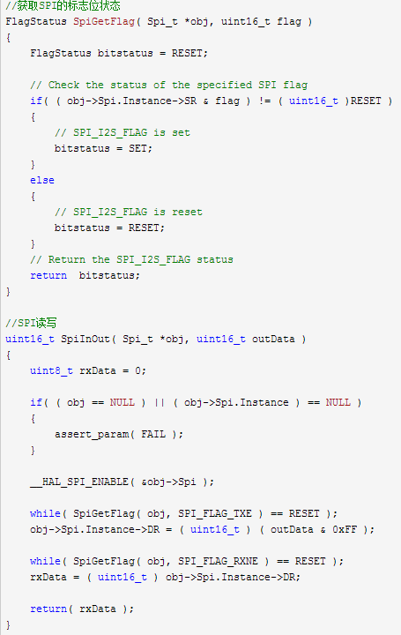
在使用上，需要注意NSS引脚的操作，在进行读写前进行使能，读写完毕之后失能。程序如下图所示：
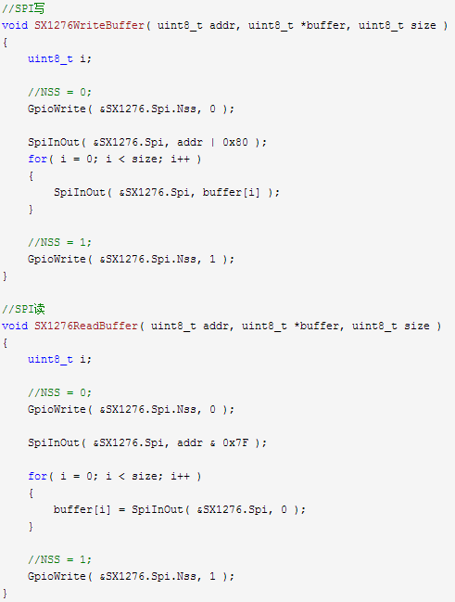

至此，LoRaWAN例程中的SPI的移植就完成了。

(四)__RTC

stm32相关的配置
由于例程使用的主控芯片为STM32L151C8T6,而在本设计中使用的主控芯片为STM32L051C8T6，内核不一样，并且Cube库相关的函数接口及配置也会有不同，所以芯片的驱动所以做修改。

RTC 的配置
此例程中，RTC被当做定时器使用，用于定时执行任务。
例程中，RTC使用外部LSE的32.768Khz的晶振作为时钟源，
而在本设计中，使用内部LSI作为RTC的时钟源，需要重新设置RTC的分频参数，使得程序正常运行。
注意MCU内部的低速晶振往往误差很大，在使用时很大可能会造成模块接收不到下行包，因为接收对接收窗口的时间要求比较严格，所以如果是对下行要求比较严格的环境，建议不要使用内部晶振。
根据Fck_spre = Frtcclk/(PREDIV_S+1)/(PREDIV_A+1)
例程中RTC的工作频率为32.778/(3+1)/(3+1) = 2.048Khz,
而内部晶振的频率约为37Khz，故PRVEDIV_S和PREDIV_A的值需要改变。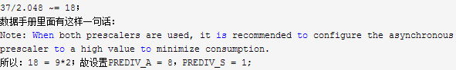
由于
37/18 ~= 2.055
1/2.055 ~= 0.486618
故此处的宏定义需要稍作修改
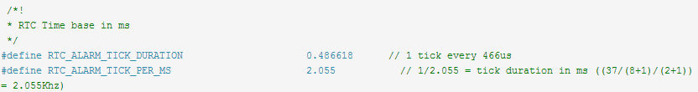

(五)__调试1

先废话一小段
在将LoRaWAN的程序移植的过程中，调试发现了很多的问题。
做好记录工作，防止以后再踩坑
移植使用的是LoRaMac-node库，使用的是STM32L151CBT6 MCU，需要要移植到STM32L051C8T6 这个MCU上面。

JLink的配置
由于第一次使用JLink(SWD方式)，在一开始使用时，踩了几处坑：
- KEIL选择JLINK之后，点击设置进入，会出现一个对话框，要选择NO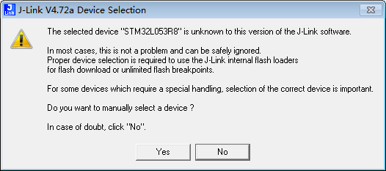
1.KEIL里面JLINK的 方式要选择SW，不然认不到芯片
- Flash download要选择对应大小的芯片，注意Flash的大小要选择正确
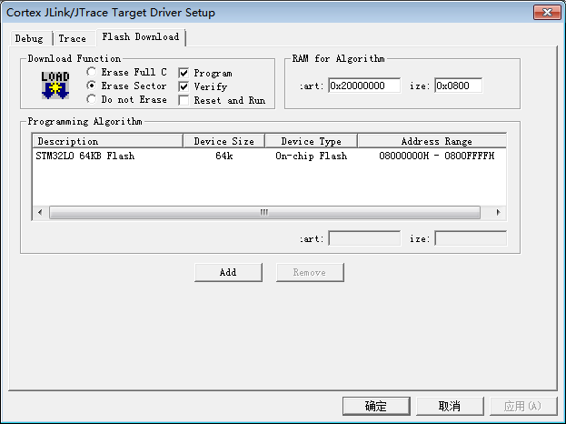

程序无法进入main，甚至一个函数都没有跑
当配置完JLink之后，程序可以正常烧写调试了，但是问题又出现了，无法跑进main函数，再进一步调试，发现来一个函数都没有执行，直接就进入进入死循环了(通过单步调试看上面的汇编代码)。这个现象就很奇怪了，以前也没有碰到过。
因为3.3V和GND是正常的，这样就算晶振有问题，也会执行程序到配置晶振才会出问题，而不是一句函数都没有执行。
后来顿悟，大概是BOOT0没接，仔细一看原理图，果然BOOT0是悬空的，飞线焊上之后，问题终于得到了解决。
NOTE：画原理图时一定要主要，BOOT0一定要接地，这样程序才能正常从FLASH启动

RTC定时链表的配置
官方的库中使用了RTC来作为定时器来处理一些定时的事件，这也是库中唯一的任务调度机制。所以保证这个机制的正常运行非常重要。
但是，当我把一切参数都配置完成之后，却发现，RTC的定时器不听使唤，经常不进入中断，初步诊断是写入寄存器的定时时间出了问题，但是却找不到出问题的原因。
这个问题也是非常的诡异，至今还未发现原因。
但是在一次偶然的调试中，我将原本处于
这个函数中的
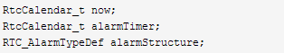
这三个变量由局部变量改为了全局变量，问题就得到了解决。
但是原因还未发现。原本以为是变量未赋初值就使用，但是程序中都有在使用前赋初值，具体原因不明。

程序进入Default_handler
在调试程序的时候，程序又出现跑死的情况，然后单步调试发现程序进入了Default_handler这里，始终无法跑出来。
然后通过搜索得知，进入这里的情况应该是发生了中断但是没有处理，然后程序一直进入中断。
后来查看代码发现，由于Cotex-M3和cotex-M0的核，对GPIO的中断的入口是不一样的，在移植时需要做修改，在做了修改之后，程序终于跑正常了。

无法点对点通信
需要注意的是，点对点通信中，能够建立条件需要两个点的通信参数配置成相同。
特别注意的是iqInverted preamble SYNCWORD
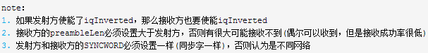
接收机在接收检测时，会先检测前导码的长度，小于设置的最大接收长度时再检测同步字的内容，看是否一致，都符合时，才会接收负载的内容。

(六)_调试2

前言
调试的过程中碰到的问题基本都是以前没有遇到过的，而且需要对整个协议栈及射频方面的工作流程较熟悉才能找到问题的原因，需要多读SX1276的数据手册以及与射频芯片的物理层通信例程和MAC层通信例程进行对比相结合。

发送失败
LoRa 模块在进行 模式切换时,比如TX 切换到RX模式，需要先将设备切换到standby模式

CRC 校验失败，然后程序陷入死循环
按逻辑来讲,CRC校验失败,应该进行的操作是吧校验失败的这个数据包丢弃，然后重启接收机(芯片每次接收完成都应该重启SX1276)
但是，程序一旦接收CRC校验失败就陷入循环，通过调试发现，原来是开启了一个定时器，定时时间为0，然后定时器的处理函数中又开启了此定时器，定时时间依旧没0，所以陷入了死循环。
这个定时器就是：
TimerStart( &RxTimeoutSyncWord );
在接收处理函数void SX1276OnDio0Irq( void ) 中的CRC校验失败分支的处理代码中，以及定时器对应的处理函数void SX1276OnTimeoutIrq( void )中都开启了这个定时器。
如果是单个接收模式下，开启这个定时器并没有什么问题，但是在我调试的代码中，我开始的是连续接收模式，此模式根本没有同步字接收超时继续开着接收模式就可以了，并不需要特别的处理，可以不需要处理，
而官方SDK中:
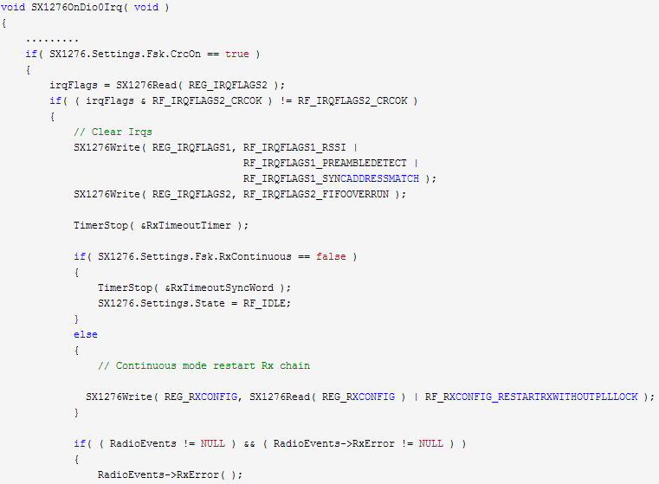
...
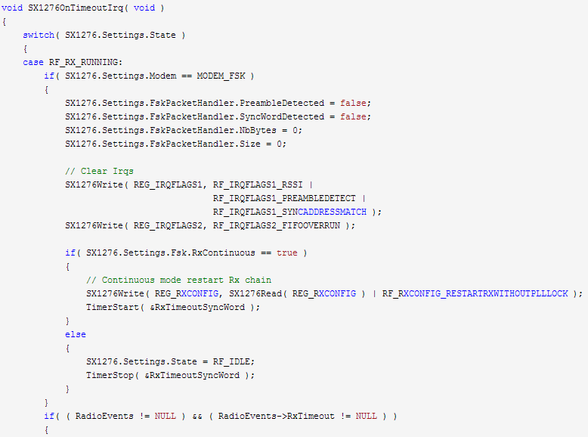
这两处代码有着类似的才做，但是RxTimeoutSyncWord这个定时器会进入void SX1276OnTimeoutIrq( void )这个函数，而这个函数中又会重新开启RxTimeoutSyncWord这个定时器，导致死循环，所以在这里，应该讲两处的开启定时器的操作去掉（TimerStart( &RxTimeoutSyncWord );），这样程序逻辑才正常。

CRC 校验失败，然后在单步模式下，CRC一直失败
这个问题不是程序的问题，原因是因为我在单步模式下看CRC做接收，然后我的单步调试打断了射频芯片的正常工作。嗯、、就是这样，这个故事告诉我们，不要手贱。

